СОГЛАСОВАНО  Начальник управления образования  Пушкинского муниципального района  _____________________ С.С. Толмачёв  «___» _______________ 2011 г. | УТВЕРЖДЕНО  Приказом директора  Центра детского творчества  от 05.09.2011 №38  ______________________ В.В. Латиш
СОГЛАСОВАНО

Председатель Попечительского совета
_____________________ Н.Г. Иванов
«___» _______________ 2011 г.

МОУ ДОД «Центр детского творчества
г. Пушкино Московской области»

ПУБЛИЧНЫЙ ДОКЛАД

2011 год
Содержание

- Общая характеристика учреждения
- Особенности образовательного процесса
- Условия осуществления образовательного процесса
- Результаты деятельности учреждения, качество образования
- Социальная активность и внешние связи учреждения
- Финансово-экономическая деятельность
- Заключение. Перспективы и планы развития
1.Общая характеристика учреждения
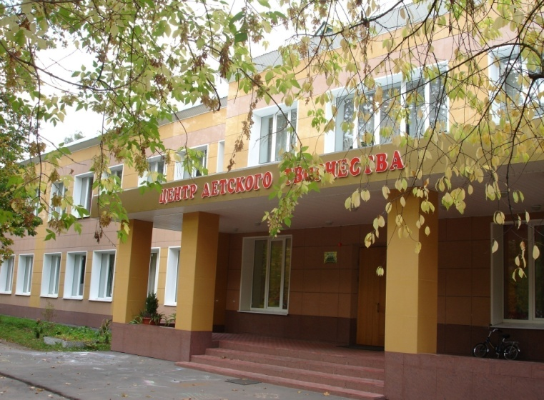
Центр детского творчества г. Пушкино – муниципальное образовательное учреждение дополнительного образования детей, учредителем которого является управление образования администрации Пушкинского муниципального района.
Лицензия на право осуществления образовательной деятельности № 321887 выдана Министерством образования Московской области на срок до 02.04.2014 г. Свидетельство о государственной аккредитации № 150203 выдано Министерством образования Московской области на срок до 14.05.2014 г. В 2009 году по результатам государственной аккредитации учреждению присвоена высшая категория. ЦДТ - одно из четырёх образовательных учреждений системы внешкольного образования и воспитания детей и молодёжи Пушкинского района, правопреемник Дома пионеров, ведущего свою историю с 1947 года. В октябре 1992 года Дом пионеров был реорганизован в Центр детского творчества.
Наш юридический адрес: 141200, Московская область, г. Пушкино, ул. Тургенева, д. 3.
Цент детского творчества расположен в центре города Пушкино, вблизи железнодорожной станции и автовокзала. Рядом с учреждением имеется парковка. Всё это позволяет предоставить дополнительные образовательные услуги большому количеству детей и подростков.
В настоящее время творческие коллективы Центра детского творчества ежегодно посещает около 2200 детей от 3 до 18 лет.
В 2010-2011 учебном году в творческих объединениях занималось 2244 человека. Из них: дошкольники – 583 чел., ученики 1-4 классов – 673 чел., ученики 5-9 классов – 808 чел., старшеклассники и выпускники – 180 чел. Количество детей 1-го года обучения составило 1054 человека, 2-го года обучения – 711 человек, 3-го и более годов обучения – 498 чел.
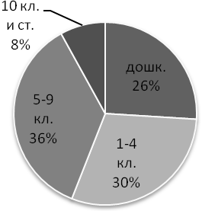 | 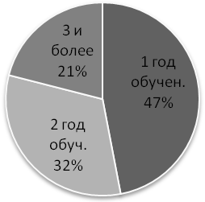

Целью деятельности ЦДТ в 2010 – 2011 учебном году было улучшение качества образовательного процесса.
Задачи:
- Совершенствование мониторинга образовательного процесса через систему аттестации обучающихся
- Обновление пакета образовательных программ, создание системы внутренней оценки их качества
- Формирование общей культуры и развитие художественного вкуса путём изучения различных видов творчества, приобщения к лучшим образцам отечественного и зарубежного искусства, пропаганды национального культурного наследия
- Организация содержательного досуга детей, привлечение их к участию в массовых мероприятиях различного уровня и празднованию памятных дат истории России
- Совершенствование работы с кадрами
Приоритетные направления деятельности:
- Создание условий для реализации творческих и культурных потребностей, развития интересов и способностей обучающихся.
- Экспериментальная работа по туризму
Директор Центра детского творчества - Валентина Васильевна Латиш (тел. 534-38-13).
Заместитель директора по учебно-воспитательной работе – Нина Алексеевна Белоусова (тел. 534-38-13); заместитель директора по организации безопасности – Николай Васильевич Рытов (тел. 534-38-13); заместитель директора по административно-хозяйственной работе – Елена Васильевна Медведева (тел. 539-40-08).
Органами самоуправления учреждения являются общее собрание коллектива, педагогический и попечительский советы.
Сайт учреждения: www.cdt-pushk.narod2.ru
Электронный адрес: cdt_pushk@mail.ru
2.Особенности образовательного процесса
Прием детей в Центр осуществляется на добровольной основе без конкурсного отбора. Принимаются дети, не имеющие противопоказаний к занятиям в выбранных ими объединениях. Комплектование групп первого года обучения производится до 15 сентября текущего года, учебный год в группах второго и последующего годов обучения начинается с 1 сентября. Желающие заниматься в Центре могут быть приняты в объединения как в период планового набора, так и в течение учебного года при наличии мест в группах.
Из необходимости удовлетворения разнообразных потребностей детей вытекают особенности образовательного процесса. К ним относятся:
Во-первых, многопрофильность. У детей есть выбор. Мы реализуем 53 образовательные программы по 8 направленностям:
- художественно-эстетическая
- научно- техническая
- физкультурно-спортивная
- туристско-краеведческая
- культурологическая
- эколого-биологическая
- социально-педагогическая
- военно-патриотическая
Приоритетная направленность - художественно-эстетическая. К ней относится 55% объединений. Это коллективы музыкального, художественного, декоративно-прикладного творчества. Четыре объединения – театральная студия «Маленький принц», хореографический ансамбль «Фантазёры», изостудия «Палитра», клуб декоративно-прикладного творчества «Сударушка» - носят звание «Образцовый коллектив».
Во-вторых, вариативность образовательных программ, рассчитанных на срок обучения от 1 года до 8 лет, из них 66% имеют срок реализации от года до 3 лет, 34% - от 3 лет. Большинство из них являются адаптированными. Образовательные программы общеразвивающего характера направлены на формирование общей культуры ребенка, расширение знаний о мире и о себе. Специализированные программы содержат основы для раскрытия и развития способностей детей в избранном виде деятельности. Профессионально ориентированные программы позволяют получить основы профессиональных знаний и мастерства. Реализация программ осуществляется на основании договоров о сотрудничестве с учреждением и заявлений от родителей или обучающихся, достигших совершеннолетия.
В-третьих, сеть объединений на базах школ района: в Пушкинских школах №2, №3, №7, №16, Софринской школе №1, Ашукинской, Царёвской и Звягинской школах.
Образовательные программы ЦДТ
Название  объединения,  Ф.И.О. педагога | Возраст уч-ся | Срок реализации | Особенности программы
2 | 3 |  | 4
Научно-техническая направленность
«Основы компьютерной грамоты» -Лагункина Г.А | 12-18 лет | 8 лет | Вариативная программа обучения детей работе на компьютере, представляет несколько самостоятельных ступеней обучения разного уровня сложности. Включает этапы подготовительного и основного обучения, а также этап творческого развития и профессиональной подготовки (программы для офиса и бухгалтерии, компьютерная графика, инженерная графика).
«Основы компьютерной грамоты» (на базе Софринской СШ №1) –  Скворцова Н.С. | 9-12 лет | 2 года | Программа ознакомительного характера, способствующая развитию интереса учащихся к работе на ПК и культуре пользователя ПК младшего школьного возраста.
Физкультурно-спортивная направленность
Конноспортивная секция «Татерсаль» - Бочкова Д.В. | 10-18 лет | 2 года | Программа направлена на популяризацию конного спорта и предусматривает подготовку спортсменов для участия в соревнованиях по конному спорту, а также формирование навыков ухода за лошадью и общения с ней. Включает индивидуальные занятия с детьми.
«Футбол» -  Дианов В.А. | 8-14 лет | 2 года | Программа включает занятия общефизической подготовки детей, а также предусматривает выявление наиболее способных к данному виду спорту ребят.
«Настольный теннис» (на базе Софринской СШ №1) –  Малиновский К.А. | 8-16 лет | 3 года | Развивающая программа, направленная на разностороннее позитивное воздействие на двигательную активность учащихся, их психологическое равновесие и волевые качества.
Эколого-биологическая направленность
«Мир вокруг нас» - Сигова Т.В. | 5-7 лет | 2 года | Курс представляет собой комплекс познавательных творческих игр, развивающий интерес к школьным предметам естественного цикла, наблюдательность, фантазию и умение видеть «необычное в обычном».
«Экологическая тропа» (на базе Пушкинской СШ №3) –  Жихарева З.В. | 14-16 лет | 2 года | Занятия в объединении – не только школа общения с природой, но и возможность раскрыть свои таланты в области фотографии, живописи, поэзии, музыки.
Военно-патриотическая направленность
«Юный инспектор движения» (на базе Пушкинской СШ №3) – Андреев А.В. | 12-13 лет | 3 года | Программа предназначена для обучения детей безопасному поведению на дороге, выработке навыков обеспечения собственной безопасности.
Клуб военно-исторической реконструкции «Служивый» - Синельников А.Б. | 12-15 лет | 3 года | В основе программы – исторические события России, изучение которых способствует духовному и физическому развитию ребенка, формированию чувства гордости за наш народ. Программа способствует подготовке к службе в армии.
Поисковые клубы «Романтик», «Военная археология» (на базе Ашукинской СШ) – Габренас В.Л. | 12-15 лет | 2 года | Деятельность клубов включает поиск артефактов времён Великой Отечественной войны, музейную работу, занятия в Школе выживания.
Туристско-краеведческая направленность
Турклуб –  Смирнов Д.В.;  Матюхин В.К. (на базе Софринской СШ №1);  Бородулина А.М. (на базе ПСШ №7);  Ковырзина Н.И. (на базе ПСШ №2) | 12-18 лет | 3 года | Занятия по данной программе формируют мотивацию к подвижному образу жизни и навыки поведения в различных жизненных ситуациях, вырабатывает привычку к здоровому образу жизни.
«Юный краевед» (на базе Софринской СШ №1)-  Митрофанова Е.Н. | 12-18 лет | 3 года | Программа включает изучение истории Пушкинского района, древнерусского искусства, практику музейного дела.
Культурологическая направленность
Фольклорный театр «Берегиня» –  Кочергина О.Л. | 7-14 лет | 3 года | Цель программы – приобщение детей к народной культуре, их духовное, гармоничное развитие. Фольклор изучается как целостное явление, где тесно переплетены слово, музыка, театр, декоративно-прикладное искусство и этнография. Поэтому на занятиях детей ожидает знакомство с пословицами, поговорками, скороговорками, сказками, театром Петрушки, песнями, танцами, хороводами, постановка сценических композиций с элементами обрядовых праздников.
Фольклорный коллектив «Свирелька» | 4-6 лет | 2 года
Семейный клуб |  | 1 год
Музыкальный театр «Дивертисмент» -  Полищук Н.А. | 7-12 лет | 3 года | Театр осуществляет постановки произведений музыкально-сценических жанров. В учебном курсе предусмотрено знакомство с жизнью и творчеством композиторов, занятия по классическому танцу, хоровому пению, сценической речи.
Ансамбль народного танца «Школьная пора» -  Топольскова Т.А. | 7-12 лет | 3 года | Программа предполагает изучение народного, классического и современного танца.
Театральная студия «Маленький принц» - Ханагов В.И. | 12-18 лет | 4 года | Студийцы изучают историю театра, основы драматургии, режиссуры, актерское мастерство, сценическую пластику и речь, чтения, приобретают практические навыки декораторов, гримёров, звукооператоров, осветителей.
Социально-педагогическая направленность
Группа раннего  развития детей  (на базе школы) | 5-6 лет | 1 год | Программа включает комплекс различных видов деятельности, направленных на раннее развитие ребенка (физическое, умственное, психологическое, творческое), что определяет готовность его к поступлению в школу. С детьми также занимаются психолог и логопед.
Психолог | 5-12 лет |  | Основные направления работы психолога: поведенческие проблемы, проблемы в межличностных отношениях, проблемы в эмоционально-волевой сфере, проблемы обучения.
Логопед | 4-7 лет |  | Логопед занимается с детьми постановкой звуков, их автоматизацией, дифференциацией, учит их контролю над собственным правильным звукопроизношением, работает над обогащением словаря детей, развитием связной речи.
Чтение | 6 лет | 1 год | Обучение технике чтения ведётся по принципу «Чтение слога – слова – фразы – текста». Дети также учатся читать быстро и без ошибок.
Художественно-эстетическая направленность
«Фортепиано для самых маленьких» - Егорова Л.В. | 5-6 лет | 1 год | В музыкальной школе «Дружба» можно по желанию либо пройти полный курс школы, рассчитанный на 5 – 7 лет в зависимости от выбранного инструмента, либо отдельно заниматься пением в подготовительной группе для дошкольников, посещать занятия младшего, среднего или старшего хора, класса гитары, вокального ансамбля.
«Фортепиано» -  Молотилина О.Е. | 7-15 лет | 7 лет
«Аккордеон» -  Морозова Т.В. | 7-15 лет | 5 лет
«Баян» -  Сергеев Е.А. | 7-15 лет | 5 лет
«Гитара» -  Мушкетова Ю.В. | 7-18 лет | 5 лет
«Ансамбль русских народных инструментов (аккордеон)» - Морозова Т.В. | 10-12 лет | 2 года
Программа «Хоровое сольфеджио» - Плеханова Е.И. | 4-5 лет | 2 год
«Младший хор» - Плеханова Е.И. | 5-6 лет | 3 года
«Средний хор» -  Королева Е.М. | 7-10 лет | 2 года
«Старший хор» -  Егорова Л.В. | 10-15 лет | 3 года
Вокальный ансамбль – Мушкетова Ю.В. | 12-17 лет | 1 год
«Школьный хор» (на базе Софринской СШ №1)-  Селезнева Е.В. | 7-15 лет | 1 год
Вокальный ансамбль «Вдохновение» (на базе ПСШ №3) – Банникова Н.В. | 12-17 лет | 1 год
Театральная студия «Премьера» (на базе ПСШ №3) - Банникова Н.В. | 15-17 лет | 1 год | В результате освоения программы учащиеся не только осваивают основы актёрского мастерства, учатся импровизировать, но и воспитывают в себе отзывчивость, сопереживание, овладевают навыками общения.
ИЗО «Репетитор» -  Абросимова А.А. | 13-15 лет | 1 год | Курс предназначен для подготовки к поступлению в учебные заведения художественного направления.
Изобразительное и декоративно-прикладное  искусство –  Макарова Н.В.,  Медведева И.А.,  Полосина Е.В. | 7-13 лет | 7 лет | Задачи любительской изостудии «Палитра» - обучение основам изобразительного и декоративно-прикладного искусства, работе различными инструментами в разных художественных техниках.
Художественная школа–  Абросимова А.А., Афонасьева М.К., Иванова Т.С.,  Макарова Н.В.,  Медведева И.А.,  Полосина Е.В.  Юнина Т.С. | 12-16 лет | 4 года | Рисунок, живопись, цветоведение, композиция, пластическая анатомия, история искусства, керамика, роспись по дереву, роспись по ткани, материаловедение, народные художественные промыслы. Обучение по четырёхгодичной программе завершается защитой дипломного проекта. Выпускники продолжают обучение в Московском архитектурном институте, Московском государственном университете печати, Абрамцевском художественно-промышленном училище и колледжах художественного направления.
Прикладное творчество (на базе Царёвской ОШ) –  Башкова О.В. | 6-12 лет | 3 года | Программа включает обучение основам изобразительного и декоративно-прикладного искусства. Учащиеся осваивают лепку, композицию, аппликацию, роспись, работают с природными материалами.
Ансамбль бального танца «Реверанс» -  Куликова И.М. | 7-16 лет | 5 лет | Программа направлена на развитие интереса к классике бального танца и формированию профессиональных навыков танцевального искусства. Танец в паре вырабатывает и развивает коммуникабельность, умение настроиться на партнёра, культуру общения.
Хореографический ансамбль «Фантазеры» - Бибик С.А. | 5-13 лет | 6 лет | Программа представляет собой курс обучения детей танцевальному искусству на классической основе и включает балетную гимнастику, детский, классический и современный эстрадный танец, а также основы актёрского мастерства.
Декоративно-прикладное искусство (на базе Софринской СШ №1) –  Вамлети М.В. | 9-12 лет | 2 года | Содержание программы предусматривает ознакомление обучающихся с народными художественными промыслами, основами композиции, технологией художественной обработки и декорирования изделий.
Клуб «Сударушка» Иванова Т.С.,  Юнина Т.С. | 7-15 лет | 2 года | Программа предполагает обучение искусству бисероплетения и бисерного ткачества, лоскутной технике, изготовлению народных кукол, макраме, фриволите, вязанию, выпечке и росписи пряников и другим видам декоративно-прикладного творчества.
Юный дизайнер - Юнина Т.С. | 10-11 лет | 1 год | Программа охватывает широкий спектр дизайнерских дисциплин: дизайн интерьера и одежды, ландшафтный дизайн, икебану, искусство макияжа. Особенность курса - значительная практическая составляющая.
Лоскутная мозаика (на базе Софринской СШ №1) –  Щекочихина Н.В. | 10-15 лет | 1 год | В курсе рассматриваются традиции и особенности русского народного лоскутного шитья, техники и приёмы, основы цветоведения и материаловедения.
Театр кукол (на базе Софринской СШ №1)  - Хоменко Н.Ф. | 8-12 лет | 2 года | Дети знакомятся с историей кукольного промысла, учатся изготавливать народные куклы. Объединение также готовит артистов и декораторов кукольного театра.
В образовательном процессе применяются педагогические технологии на основе личностно-ориентированного подхода. Технология личностно-ориентированного обучения ставит целью максимальное развитие (а не формирование заранее заданных) индивидуальных познавательных способностей ребёнка на основе использования имеющегося у него опыта жизнедеятельности. Педагоги исходят из того, что дополнительное образование ничего не должно формировать насильно; напротив, - оно создаёт условия для включения ребёнка в естественные виды деятельности, создаёт питательную среду для его развития. Содержание, методы и приёмы технологии личностно-ориентированного обучения направлены прежде всего на то, чтобы раскрыть и использовать субъективный опыт каждого ребёнка, помочь становлению личности путём организации образовательной деятельности.
Принципиальным является то, что ребёнка не заставляют учиться, а создают условия для грамотного выбора каждым вида творческой деятельности. Ребёнок приходит к нам сам, добровольно, в свободное от занятий в школе время, выбирает интересующее его объединение и педагога. Задача педагога – не «давать» материал, а пробудить интерес, раскрыть возможности каждого, организовать совместную познавательную, творческую деятельность. Занятия основаны на особенностях каждого ребёнка, гибко приспосабливаются к его возможностям и динамике развития. Центр всей образовательной системы – индивидуальность детской личности.
На базе Центра действует экспериментальная площадка по теме «Программно-методическое обеспечение качества деятельности учреждений дополнительного образования в области физической культуры и туризма». Работа осуществляется совместно с Институтом содержания и методов обучения РАО.
Цель работы - экспериментальная проверка содержания инновационных программ туристско-спортивного и оздоровительного профиля, апробация методов и технологий дополнительного образования, обучение и повышение квалификации педагогов. Большую практическую помощь в организации оказывают управление образования администрации Пушкинского муниципального района и Комитет по спорту и туризму.
Проводимые однодневные учебно-тренировочные соревнования по отработке отдельных туристских навыков – ориентирования, техники пешеходного и лыжного туризма - помогают повысить уровень подготовки команд к трёхдневному слёту, который проходит в конце мая. Ежегодно около 50 учащихся получают или повышают разряды по спортивному туризму.
Мы гордимся тем, что не утратили свои традиции, и в этом году пройдёт уже 35-й туристский слёт.
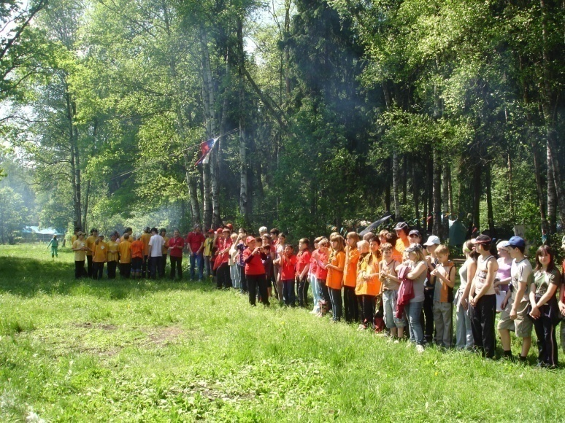 | 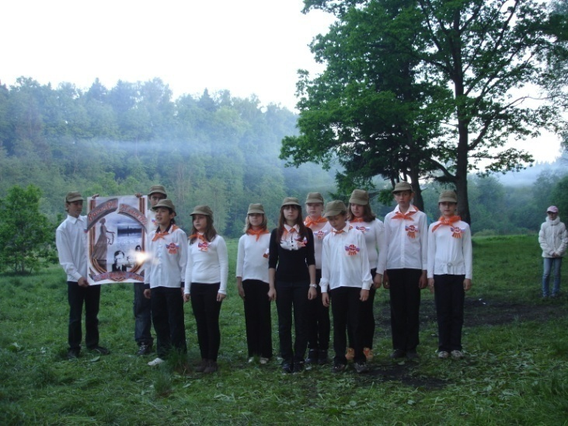
Открытие слёта | Художественная программа
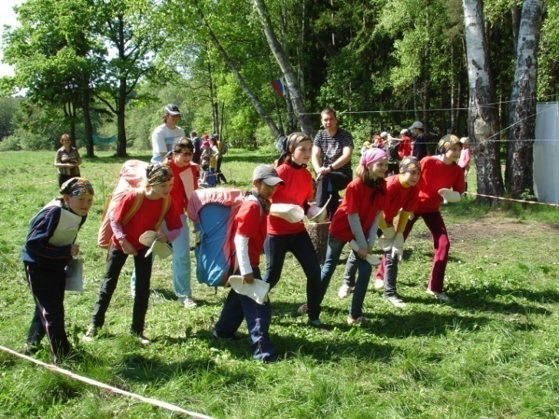 | 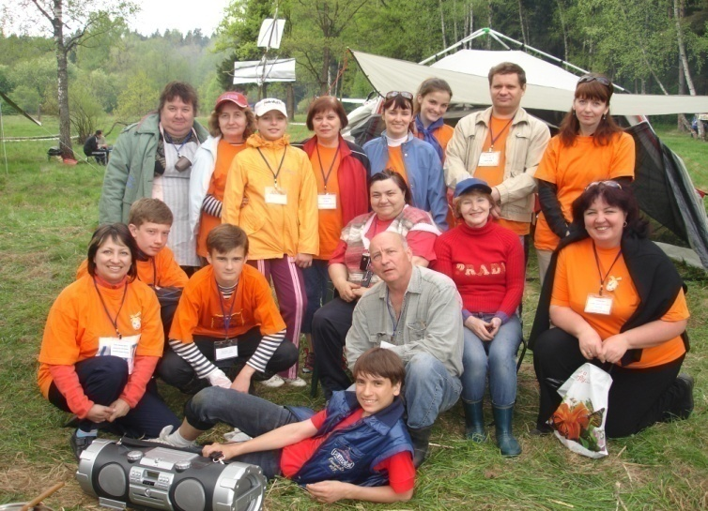
На старте контрольно-туристского-маршрута | Судейская бригада ЦДТ
В целях осуществления специализированной (коррекционной) помощи детям в учреждении организована работа логопеда и психолога.
Индивидуальные занятия у логопеда в течение учебного года посещали 10 дошкольников. Проводилась работа над постановкой звуков, их автоматизацией, дифференциацией, развитием связной речи и обогащением словаря детей. Кроме этого, они учились контролировать собственное звукопроизношение. Все дети, прошедшие обучение, достигли хорошего уровня развития речи.
Педагог-психолог проводила консультативную и диагностическую работу с дошкольниками и младшими школьниками. 40% обращений к психологу составили поведенческие проблемы, 50% - проблемы в межличностных отношениях, 20% - проблемы в эмоционально-волевой сфере, 10% - проблемы обучения. По результатам консультаций положительная динамика наблюдалась у 25% обратившихся, остальным была рекомендована диагностика по проблеме обращения. В зависимости от полученного диагностического материала были организованы коррекционно-развивающие занятия: по развитию памяти, внимания; по уменьшению агрессии, тревожности, дезадаптации; по коррекции направленности личности, формированию самоприятия.
Платные дополнительные образовательные услуги предоставляются в соответствии с приложением к лицензии на право ведения образовательной деятельности и в зависимости от социального заказа. Стоимость услуг регламентируется администрацией Пушкинского муниципального района. Центр детского творчества оказывает платные образовательные услуги в объединениях:
- Музыкальная школа
- Художественная школа
- ИЗО (дошкольники)
- Хореография (дошкольники)
- Народный танец (дошкольники)
- Бальные танцы (дошкольники)
3. Условия осуществления образовательного процесса
Режим работы
Объединения Центра детского творчества работают в режиме шестидневной рабочей недели с 8.00 до 20.00, администрация – пятидневной рабочей недели с 9.00 до 18.00.
Продолжительность занятий составляет от 25 мин. до 45 мин. в зависимости от возраста обучающихся. Перерывы между занятиями – 10 минут.
Учебно-материальная база
Центр детского творчества располагается в двухэтажном здании 1938 года постройки. С 2005 года регулярно проводится косметический и капитальный ремонт. Для осуществления образовательного процесса в ЦДТ имеется 17 оборудованных специализированных учебных кабинетов (информатики, ИЗО, декоративно-прикладного творчества, хореографии, музыки и др.), библиотека, актовый зал, выставочный зал, футбольное поле.
Информатизация – одно из направлений повышения качества образования. Информационное образовательное пространство Центра обеспечивает образовательную и управленческую деятельность и включает в себя технические и программные средства, библиотеку, сайт учреждения.
Учреждение располагает компьютерной техникой:
- 16 персональных компьютеров,
- 1 ноутбук,
- 2 мультимедийных проектора,
- 6 принтеров,
- 2 многофункциональных устройства (принтер – сканер – копир).
Техническое оснащение Центра позволяет на современном уровне решать вопросы управления (подготовка документов, распространение инструктивных и методических материалов, информация, обеспечение занятий печатными дидактическими материалами и др.), применять информационные технологии в образовательном процессе. 8 административных компьютеров связаны в локальную сеть, каждый имеет доступ в интернет.
Обеспечение безопасности
Совершенствование системы комплексной безопасности является одним из приоритетных направлений в работе администрации учреждения. Проводимая работа направлена на обеспечение безопасности жизни и здоровья участников образовательного процесса.
Организация безопасности и антитеррористической защищённости учреждения включает в себя:
- совершенствование материально-технической базы и оснащённости учреждения средствами охраны и контроля;
- обучение сотрудников и обучающихся;
- взаимодействие с органами исполнительной власти;
- взаимодействие с правоохранительными структурами;
- проведение плановых и внеплановых проверок, объектовых тренировок по всем видам деятельности, обеспечивающим безопасность и антитеррористическую защищённость учреждения;
- изучение и совершенствование нормативно-правовой базы в области комплексной безопасности учреждения.
Территория Центра детского творчества имеет металлическое ограждение, исключающее несанкционированный въезд автотранспорта на территорию учреждения. Каждый обучающийся имеет личный пропуск. Физическая охрана объекта осуществляется путём привлечение сотрудников частного охранного предприятия. Ежедневно проверяется состояние ограждения, освещённости территории, кнопки тревожной сигнализации.
По вопросам безопасности проводятся профилактические беседы с обучающимися. По мере необходимости создаются локальные акты, регламентирующие работу по организации безопасности учреждения.
Кадровый состав
Одним из условий нашего развития является сплав опыта и высокого профессионализма наших ветеранов с талантом и энергией молодых педагогов.
В Центре работают 85 сотрудников, из них административный персонал - 11 чел., педагоги - 60 чел., вспомогательный персонал - 14 чел. Среди педагогов есть 1 член Союза художников России, 1 член Союза кинематографистов, 1 мастер спорта, 2 кандидата педагогических наук, 1 кандидат искусствоведения. 7 педагогов награждены грамотами Министерства образования Московской области, 5 имеют звание «Ветеран труда».
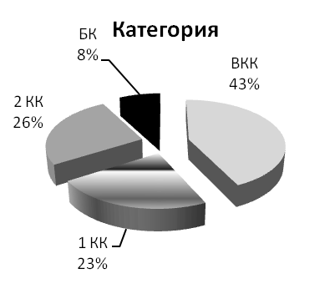 | 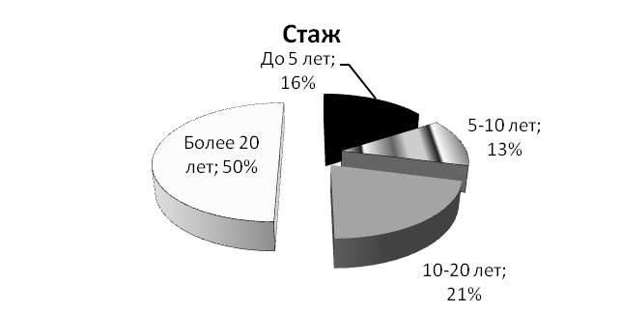

76% педагогов имеют высшее образование, 24% - неоконченное высшее и среднеспециальное.
Система повышения квалификации педагогических и руководящих кадров включает в себя курсы и семинары в учреждениях региональной сетевой системы повышения квалификации, а также других учреждениях, имеющих лицензию на право реализации программ дополнительного профессионального образования.
Результаты деятельности, качество образования
Выявление результатов образовательной деятельности осуществляется путём проведения аттестации обучающихся. Цель аттестации – выявление уровня развития способностей и личностных качеств ребёнка и их соответствия прогнозируемым результатам образовательной программы.
Промежуточная аттестация обучающихся проводится 1 раз в полгода: в декабре-январе и мае. Для детей, завершающих обучение по программе объединения, проводится итоговая аттестация. По результатам итоговой аттестации 2010-2011 учебного года достигнут 100% уровень обученности, качество знаний – от 85,7% до 92%.
Формы проведения аттестации зависят от специфики работы объединения (контрольный урок, итоговое занятие, зачёт, экзамен, тестирование, концертное прослушивание, зачётное и экзаменационное прослушивание, защита творческих работ и проектов, выставочный просмотр, конференция, полевая практика, конкурс, собеседование, зачётный поход, защита диплома, соревнования и др.).
Неотъемлемая часть образовательного процесса – участие в конкурсных мероприятиях. Их география простирается от Сочи до Санкт-Петербурга. Традиционными среди них являются:
- выставки и конкурсы в рамках фестиваля детского и юношеского художественного и технического творчества «Юные таланты Московии»,
- Всероссийский фестиваль-конкурс «Максимум танца»,
- конкурс – выставка мастер-классов «Творчество», посвящённый Дням славянской письменности и культуры,
- военно-исторические реконструкции событий русской истории,
- районный фестиваль искусств «Праздник детства».
Всего в 2010-2011 году получено:
На международном уровне:
- III Международный конкурс детского и молодёжного творчества «Арт – Соло», хореографический ансамбль «Фантазёры» – диплом 1 степени в номинации «Современная пластика» (Любовь Бибик).
- Международный фестиваль-конкурс «Московское созвездие», хореографический ансамбль «Фантазёры» - Гран-При в номинации «Эстрадный танец» (16-20 лет).
- ХХ Международный фестиваль-конкурс «В мире танца», хореографический ансамбль «Фантазёры» - 4 диплома лауреата 1 степени.
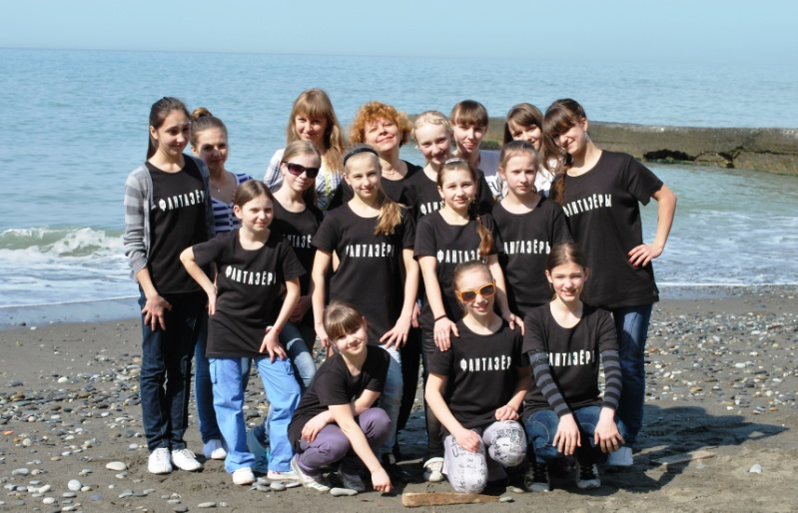 | 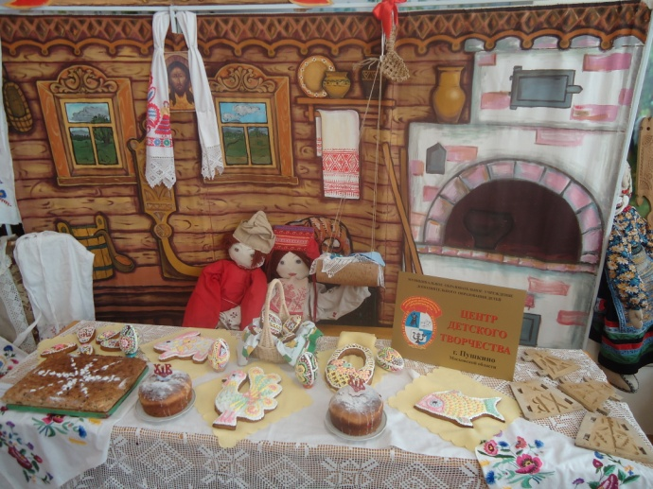
Ансамбль «Фантазёры» на Международном  конкурсе «В мире танца» (г. Сочи) | Экспозиция клуба «Сударушка» - обладатель Гран-При выставки «Традиции пасхального стола»

На республиканском уровне:
- Воспитанница изостудии Любовь Землякова стала лауреатом президентской премии по поддержке талантливой молодёжи.
- Фестиваль - конкурс – «Дети России», музыкальный театр «Дивертисмент» - два диплома 1 степени, диплом 2 степени.
- 3 Российский открытый детско-юношеский музыкальный фестиваль «Серебряная нота», фортепиано – диплом за участие (Алина Бахтина).
- Всероссийский фестиваль-конкурс детского и юношеского творчества «В гостях у сказки», хореографический ансамбль «Фантазёры» - дипломы лауреатов 1 и 2 степени.
- Всероссийский фестиваль-конкурс «Максимум танца», ансамбль бального танца «Реверанс» - диплом 1 степени, музыкальный театр «Дивертисмент» - 4 призовых места.
- 5 Всероссийский фестиваль-конкурс музыкально-художественного творчества «Русская сказка» - диплом 1 степени в номинации «Соло фортепиано» (Полина Константинова).
- Всероссийский конкурс детского рисунка «О далёких мирах», изостудия – 5 дипломов за 1 место (Семён Колбахов, Ирина Сергеева, Софья Шарапова, Анастасия Рябова, Дарья Лагуткина), диплом за 3 место (Илья Бестужев).
- Всероссийский фестиваль-конкурс музыкально-художественного творчества «Звуки и краски столицы», ансамбль народного танца «Школьная пора» - 4 диплома лауреатов.
На областном и межрегиональном уровне:
- Областной конкурс аппликаций «Времена года», изостудия «Палитра» - диплом 1 степени.
- XI Московская областная выставка-конкурс «Глиняная игрушка Подмосковья», изостудия, Художественная школа – диплом 3 степени в номинации «Коллективная работа».
- IV Межрегиональный фестиваль современного танца «Бумеранг», ансамбль бального танца «Реверанс» - диплом лауреата 1 степени
- ХI Межрегиональный фестиваль детских фольклорных коллективов «Живая старина», фольклорный театр «Берегиня» - диплом лауреата.
- II областная выставка-конкурс «Традиции пасхального стола», клуб «Сударушка», изостудия, семейный клуб «Берегиня» - Гран-При за коллективную работу.
- VII Межрегиональный фестиваль современного танца «Танцевальная линейка», ансамбль бального танца «Реверанс» - 4 диплома.
- Открытый фестиваль-конкурс современного танца на кубок Главы Щёлковского муниципального района, хореографический ансамбль «Фантазёры» -3 диплома.
На районном и городском уровне:
- 6 теннисных турниров – 19 призовых мест.
- Районный фестиваль искусств «Праздник детства», старший и средний хор – дипломы за 1 место.
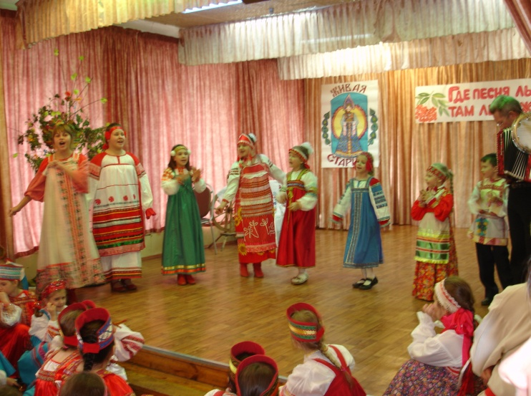 | 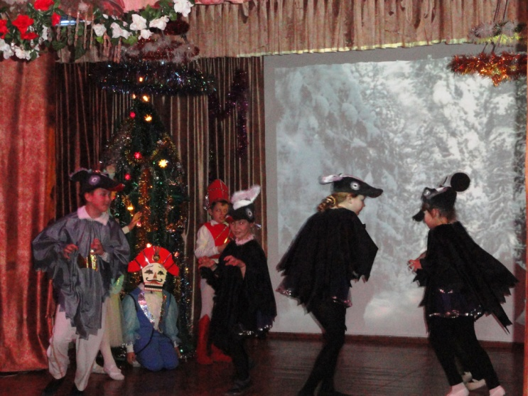
XI Межрегиональный фольклорный  фестиваль «Живая старина» | Новогодний спектакль музыкального театра «Дивертисмент»
Кроме этого, в течение года было проведено:
- 4 праздника народного календаря и межрегиональный фольклорный фестиваль «Живая старина»;
- 8 спектаклей в рамках Театрального сезона студии «Маленький принц»;
- 6 концертов-встреч, посвящённых памятным датам, совместно с Советом ветеранов;
- 3 однодневных туристских слёта школьников района;
- 18 концертов в Центре детского творчества и организациях и учреждениях района;
- 8 новогодних представлений для дошкольников и младших школьников;
- Клуб ВИР «Служивый» принял участие в 10 военно-исторических реконструкциях и других мероприятиях, посвящённых памятным событиям русской истории.
Всего за учебный год состоялось 124 мероприятия, в которых приняли участие 8300 человек.
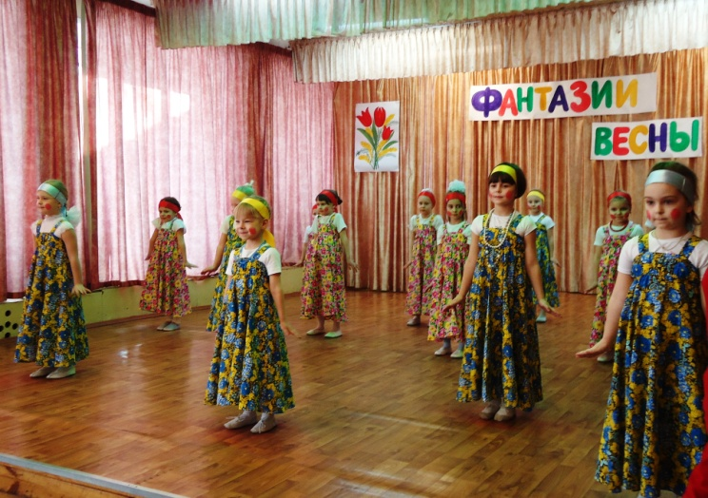 | 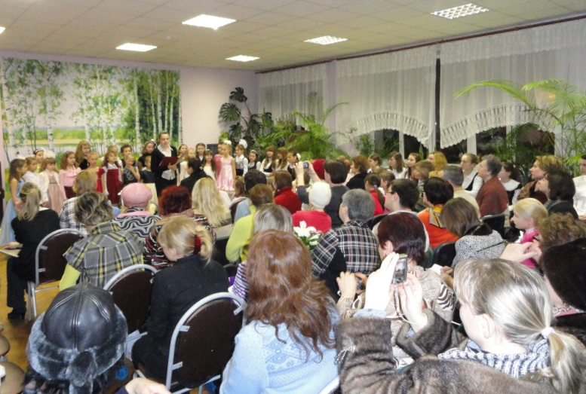
Концерт к празднику 8 марта | Концерт «Зимняя сказка»
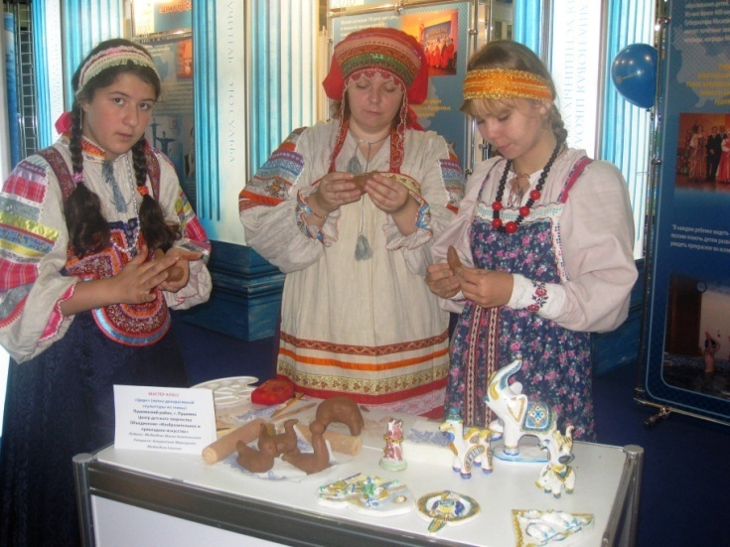  Мастер-класс на Международной выставке «Подмосковье – 2010» | 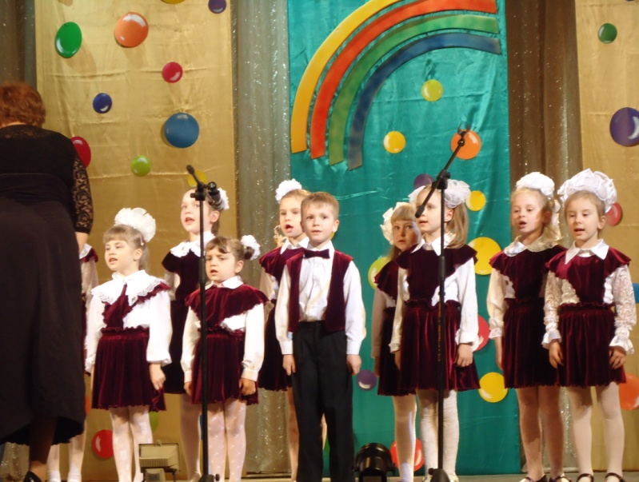  Творческий отчёт

Оценка потребителей образовательных услуг
В течение года было проведено исследование, посвященное роли дополнительного образования в развитии личности ребенка. В исследовании приняли участие 204 обучающихся и 70 родителей.
Рейтинг мотивов детей младшего школьного возраста

Место | Вариант ответа | % выбравших
1 | Мне нравится то, чем мы занимаемся | 96,5
2-3 | Мне нравится педагог, с ним интересно | 87,7
2-3 | Хочу узнать что-то новое, интересное для себя | 87,7
4-5 | Так хотят мои родители | 83,3
4-5 | Занятия помогают мне приносить радость близким и знакомым | 83,3
6 | Хочу создавать сам что-то новое, интересное | 81,6
7 | Меня здесь любят | 79,8
8 | Хочу научиться что-то делать сам (петь, танцевать и т.д.) | 78,9
9 | Здесь замечают мои успехи | 78,1
10 | Хочу узнавать о том, что не изучают в школе | 77,2
11 | Мне нравится общаться с ребятами из нашего объединения | 75,4
12 | Мне нравится выступать на концертах, участвовать в конкурсах | 72,8
13 | Занятия помогают мне исправить свои недостатки | 71,1
14 | Хочу расширить знания по любимому предмету | 60,5
15 | Занятия помогают мне преодолеть трудности в учёбе | 58,8
16 | Хочу занять своё свободное время | 56,1
17 | Живу неподалёку | 36,8
18 | Занимаюсь за компанию с другом | 28,9

На основе выборов детей на вопрос анкеты «Благодаря занятиям в коллективе я …» можно сделать вывод, что их приоритетные потребности (познавательные, коммуникативные) реализуются в значительной степени (см. табл.):

№ | Благодаря занятиям в коллективе я: | Кол-во выборов (в %)
1 | узнал много нового, интересного, полезного | 88,6
2 | приобрел новых друзей | 86,0
3 | научился что-то делать самостоятельно (петь, рисовать и др.) | 76,3
4 | научился приносить радость близким и знакомым | 74,6
5 | стал добрее и отзывчивее к людям | 63,2
6 | стал лучше усваивать учебный материал в школе | 55,3

Рейтинг мотивов детей подросткового возраста

Место | Цель | %  выборов | Степень достижения, %
Место | Цель | %  выборов | Полностью | Частично | Нет
1 | Развить свои творческие способности | 83,3 | 71,9 | 26,6 | 1,5
2 | Повысить свой общекультурный уровень | 79,5 | 49,1 | 50,9 | 0
3 | Получить умения и знания, которые помогут в приобретении будущей профессии | 78,2 | 64,5 | 32,2 | 3,3
4 | Научиться какой-либо конкретной деятельности | 75,6 | 58,9 | 35,7 | 5,4
5 | Заниматься с интересным человеком - педагогом | 74,4 | 69,0 | 29,3 | 1,7
6 | Развить свою индивидуальность, неповторимость | 71,8 | 52,5 | 42,4 | 5,1
7 | С пользой провести свободное время | 67,9 | 69,8 | 26,4 | 3,8
8 | Найти новых друзей и общаться с ними | 66,7 | 77,8 | 18,5 | 3,7
9 | Быть самостоятельным | 59,0 | 64 | 32 | 4
10 | Научиться самостоятельно приобретать новые знания | 57,7 | 53,5 | 44,2 | 2,3
11 | Получить умения и знания для решения своих жизненных проблем | 48,7 | 40,0 | 41,4 | 8,6
12 | Исправить свои недостатки | 46,1 | 43,2 | 35,1 | 21,7
13 | Преодолеть трудности в учёбе | 37,2 | 42,4 | 36,4 | 21,2

Еще одной задачей исследования было выявить, насколько родителями учитываются мотивы учащихся при выборе занятий, т.е. насколько совпадают потребности ребенка и желания родителей.
Для этого в анкеты был заложен вопрос «Что послужило основанием выбора коллектива для вашего ребенка?». Ответы родителей:

Место | Варианты ответов | % выбравших | Ожидания
Место | Варианты ответов | % выбравших | Оправдались,% | Трудно сказать, % | Не оправдались, %
1 | Желание развить способности ребёнка | 91,3 | 93,7 | 6,3 | 0
2-3 | Желание развить познавательные интересы ребёнка | 82,6 | 87,7 | 12,3 | 0
2-3 | Желание развить творческий потенциал ребёнка | 82,6 | 77,2 | 22,8 | 0
4 | Желание дать ребёнку разностороннее образование | 81,2 | 87,7 | 12,3 | 0
5 | Надежда на то, что занятия помогут в учёбе в школе | 73,9 | 90,4 | 9,6 | 0
6 | Надежда на то, что занятия сформируют учебные навыки | 65,2 | 93,5 | 6,5 | 0
7 | Надежда на то, что занятия разовьют интересы ребёнка | 58,0 | 92,7 | 7,3 | 0
8-9 | Надежда на то, что занятия научат общаться со сверстниками | 55,1 | 86,8 | 13,2 | 0
8-9 | Надежда на то, что занятия сформируют трудовые навыки | 55,1 | 79,0 | 21,0 | 0
10 | Желание занять свободное время ребёнка | 52,2 | 97,3 | 2,7 | 0
11 | Желание найти ребёнку интересных друзей | 49,3 | 83,0 | 14,3 | 5,7
12 | Желание ребёнка заниматься любимым делом | 46,4 | 81,3 | 18,7 | 0
13-14 | Желание развить физическую культуру и укрепить здоровье ребёнка | 39,1 | 77,8 | 18,5 | 3,7
13-14 | Желание дополнить образование ребёнка областями, не изучаемыми в школе | 39,1 | 70,4 | 29,6 | 0
15 | Желание подготовить ребёнка к выбору профессии | 20,3 | 28,6 | 64,3 | 7,1

Эти данные позволяют сделать вывод о том, что мотивы детей и взрослых совпадают лишь частично. Так, менее половины родителей учитывают желание ребёнка заниматься любимым делом. Причина может заключаться в недостатке информированности об актуальных потребностях современного ребенка.
Во второй части анкет родителям были предложены утверждения, с которыми они могли согласиться или нет. Получены следующие результаты:

№ | Утверждение | Согласен, % | Затрудняюсь ответить, % | Не согласен, %
1 | Коллектив, в котором занимается наш ребёнок, можно назвать дружным | 71,0 | 27,6 | 1,4
2 | В коллективе среди своих сверстников ребёнок чувствует себя комфортно | 92,9 | 7,1 | 0
3 | Педагоги доброжелательно относятся к нашему ребёнку | 98,6 | 1,4 | 0
4 | Между нами и педагогами нашего ребёнка существует взаимопонимание | 91,3 | 8,7 | 0
5 | Нас радуют достижения нашего ребёнка | 92,9 | 7,1 | 0
6 | Наш ребёнок с удовольствием посещает занятия | 94,3 | 5,7 | 0
7 | Педагоги учитывают индивидуальные особенности нашего ребёнка | 67,6 | 32,4 | 0
8 | Педагоги дают нашему ребёнку глубокие и прочные знания | 86,6 | 13,4 | 0
9 | Занятия способствуют формированию у нашего ребёнка достойного поведения | 81,5 | 18,5 | 0
10 | В учреждении созданы условия для проявления и развития способностей нашего ребёнка | 91,0 | 9,0 | 0
11 | В учреждении проводятся массовые мероприятия, которые полезны и интересны нашему ребёнку | 85,1 | 11,9 | 3

Таким образом, можно сделать вывод, что Центр детского творчества обладает значительным потенциалом для всестороннего развития ребенка, сохраняет статус эмоционально комфортной для учащихся сферы образования и успешно решает задачу содержательной организации свободного времени детей и подростков.
- Социальная активность и внешние связи
Мы тесно сотрудничаем с образовательными учреждениями района, областным Центром развития системы дополнительного образования детей и молодёжи, областным Центром эстетического воспитания, районным Советом ветеранов, Институтом содержания и методов обучения РАО, Институтом технологии туризма, районным отделением Союза молодёжи, Управлением социальной защиты населения, управлением культуры, ГПС, ГИБДД, Фондом современного молодёжного искусства, Творческим объединение «Триумф», Фондом поддержки творчества детей и молодёжи «Атлант». Старший хор является членом Федерации детских и молодёжных хоров России.

Социальный партнёр | Вид совместной деятельности
Образовательные учреждения района | - Работа творческих коллективов ЦДТ;  - Работа с летними площадками;  - Выездные концерты  - Туристские слёты обучающихся
Центр развития системы дополнительного образования Московской области | Участие в областных семинарах, конкурсах
МГОУ «Центр эстетического воспитания детей» | - Организация и проведение областных семинаров, выставок по декоративно-прикладному творчеству;  - Участие в областных семинарах
Совет ветеранов | Работа по военно-патриотическому воспитанию
Московская областная общественная организация социально-правовой защиты детей-инвалидов «Виктория» | Благотворительные ярмарки
Институт содержания и методов обучения РАО, НОУ ВПО Институт технологии туризма | Экспериментальная работа по туризму
Российский союз молодёжи | Работа по гражданскому воспитанию
Управление социальной защиты населения | Концертная деятельность (День пожилого человека, День инвалида и др.)
Управление культуры | Участие в городских и районных мероприятиях
ГПС, ГИБДД | Участие в конкурсах по противопожарной безопасности и безопасности дорожного движения
Федерация детских и молодёжных хоров России | Фестивали, конкурсы, концерты
Фонд современного молодёжного искусства, Творческое объединение «Триумф», Фонд поддержки творчества детей и молодёжи «Атлант» | Фестивали и конкурсы

Патриотизм – важнейшая ценность, объединяющая не только социальный, но и духовный, культурный, нравственный, исторический и другие компоненты. Патриотическое и духовно-нравственное воспитание обучающихся осуществляется в тесном сотрудничестве с администрацией Пушкинского муниципального района, Советом ветеранов, Комитетом по делам молодёжи, управлением культуры. Используются разнообразные формы работы:
- Митинги, посвящённые памятным датам;
- Вечера-встречи с участниками боевых действий и членами их семей;
- Выездные концерты в Центре социального обслуживания, школах, детских садах, для воинов Софринской бригады;
- Участие в районных мероприятиях, посвящённых Дню памяти жертв политических репрессий, Дню пожилого человека, Дню инвалида, Дню матери, годовщине снятия блокады Ленинграда, международному Дню освобождения узников фашизма.
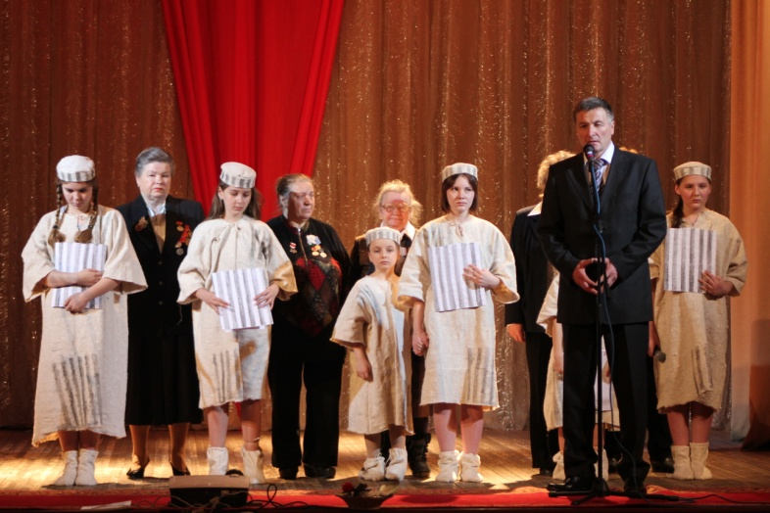 | 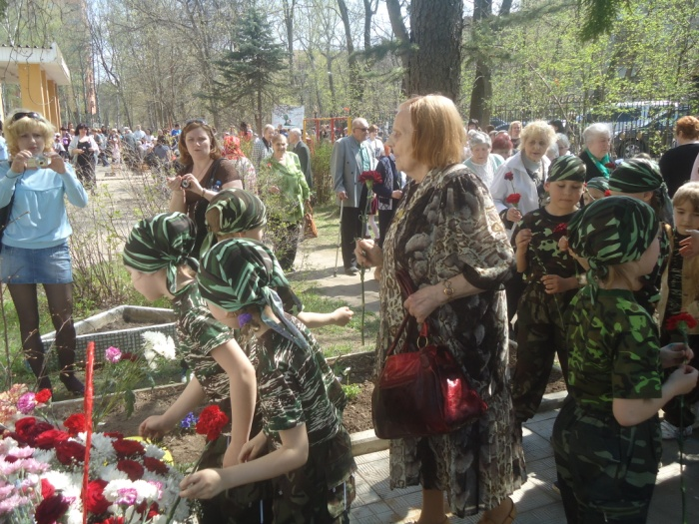
Международный день освобождения узников  фашистских концлагерей | Митинг, посвящённый Дню Победы
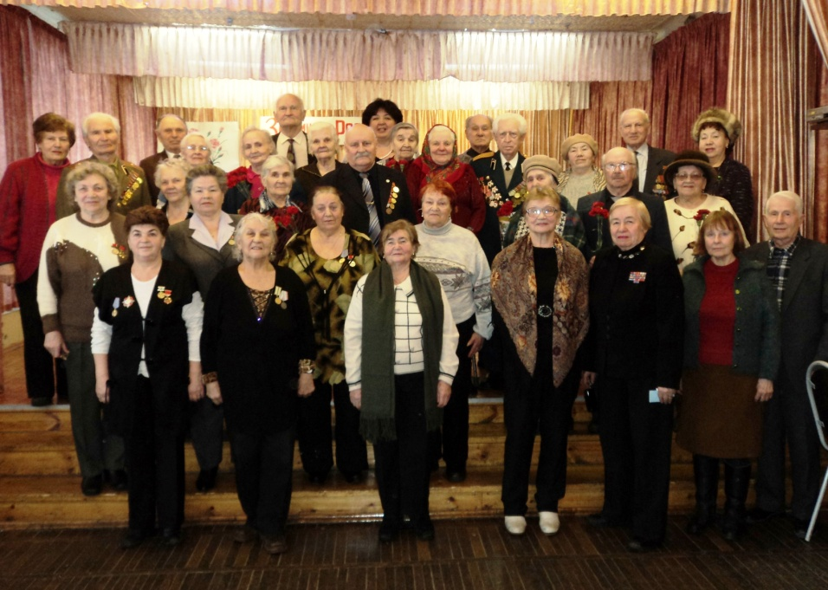  Концерт ко Дню защитника Отечества | 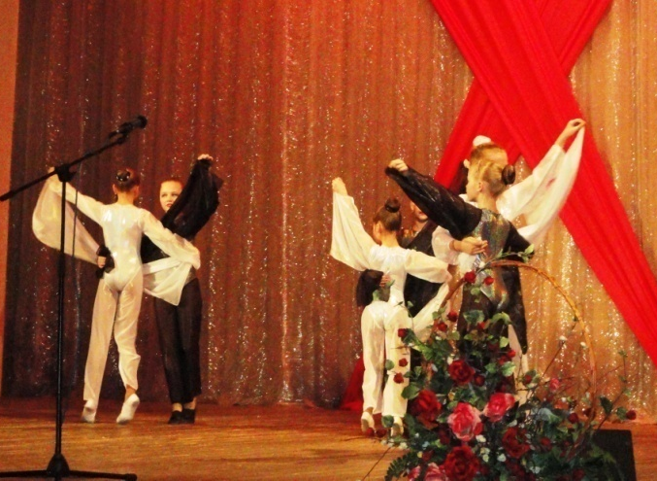  67-я годовщина снятия блокады Ленинграда
Особое внимание в своей работе Центр детского творчества уделяет экологии детства: развитию здорового образа жизни, работе с семьёй, борьбе с вредными привычками. Успешное осуществление образовательного процесса в детском объединении невозможно без тесного сотрудничества с семьёй. Родители являются неотъемлемым субъектом образовательного процесса. В дополнительном образовании это проявляется особенно очевидно. Значительная часть родителей активно интересуется особенностями образовательного процесса, консультируется у педагогов, психолога. Многие коллективы успешно привлекают родителей к подготовке и проведению мероприятий. Три года успешно работает Семейный клуб «Берегиня», в котором проводятся занятия по народной культуре для детей и родителей.
Для родителей устраиваются открытые занятия, выставки и праздники, творческие отчёты. Проводятся организационные и тематические родительские собрания, консультации по любым вопросам обучения, воспитания и развития, даются рекомендации по выполнению домашнего задания, разъясняется изучаемый материал. Систематически обновляются информационные материалы в фойе, что позволяет оперативно знакомить родителей с событиями, происходящими в ЦДТ. Заинтересованная поддержка семьи – одна из важных составляющих успешного обучения ребёнка.
Центр детского творчества активно сотрудничает с областными и районными средствами массовой информации. Так, в течение 2010-2011 учебного года о нашей деятельности вышло 17 публикаций, 13 телерепортажей, 2 радиорепортажа.

- Финансово-экономическая деятельность
Источниками формирования финансовых ресурсов учреждения являются средства бюджета, выделяемые по установленному нормативу, добровольные взносы и пожертвования физических и юридических лиц, доходы от оказания платных образовательных услуг.
Бюджетные средства расходуются на заработную плату сотрудников, начисления на оплату труда, оплату методической литературы, а также уплату налога на имущество.
Средства, полученные от оказания платных образовательных услуг, расходуются на оплату труда и различные виды доплат, на функционирование и развитие учреждения: осуществление образовательного процесса, в том числе приобретение предметов хозяйственного пользования, обустройство интерьера, проведение ремонтных работ, организацию досуга и отдыха детей.
В 2010-2011 году на внебюджетные средства было приобретено:
- Магнитная доска в каб. 14
- Детская мебель (столы и стулья) в каб. 9 для занятий с дошкольниками – 15 комплектов
- Стулья в выставочный зал – 40 шт.
- Настенная витрина и стенды для музея – 3 шт.
- Копировальный аппарат и принтер в каб. 12 – 2 шт.
- Глина красная и шликер (жидкая глина) для изостудии – 500 кг
- Папки для портфолио педагогов – 40 шт.
- Швейные машины для клуба «Сударушка» (каб. 18) – 2 шт.
- Магнитофон Philips
- Фотоаппарат цифровой
- Моноблок (системный блок и монитор) в каб. 12
- Штора портьерная в кабинет хореографии (каб. 5)
- Антивирусные программы для компьютеров
- Жалюзи в каб. 1
- Заменена электропроводка и установлены натяжные потолки в актовом зале (каб. 2)
- Облицована плиткой торцевая сторона здания
- Проведена модернизация компьютеров в кабинете информатики (каб. 13)

- Заключение. Перспективы и планы развития
В 2010-2011 году педагогический коллектив работал стабильно и показал высокие результаты.
Основные достижения за 2010-2011 учебный год:
- Активно продолжалась работа по патриотическому и духовно-нравственному воспитанию в сотрудничестве с Советом ветеранов района. За год проведено 6 совместных мероприятий. Практически завершено создание музея, посвящённого Великой Отечественной войне.
- За учебный год творческими коллективами получено 139 грамот и дипломов.
- На международном конкурсе «Московское созвездие» хореографический ансамбль «Фантазёры» получил Гран - При.
- На 2 областной выставке-конкурсе «Традиции пасхального стола» композиция клуба «Сударушка» получила Гран - При.
- Впервые педагог Центра детского творчества приняла участие в конкурсе программно-методических материалов педагогов дополнительного образования учреждений дополнительного образования детей Московской области, проводимом ГОУ ДОД Московской области «Центр развития творчества детей и юношества». Педагог музыкальной студии Л.В. Егорова представила на конкурс образовательную программу по сольфеджио и методическую разработку к ней и заняла 1 место.
- Стало хорошей традицией участие коллективов отдела декоративно-прикладного творчества в благотворительных ярмарках, проводимых Московской областной общественной организацией социально-правовой защиты детей-инвалидов «Виктория». В течение года воспитанники приняли участие в 3 таких ярмарках, на которые представили более 100 своих работ.
- Две воспитанницы класса фортепиано приняли участие во всероссийских конкурсах пианистов в г. Санкт-Петербурге «Русская сказка» и г. Долгопрудном «Серебряная нота», заняв соответственно 1 и 4 место.
Не выполнено в 2010-2011 учебном году:
- открытие музея, посвящённого пушкинцам - современникам Великой Отечественной войны.
Основные сохраняющиеся проблемы учреждения
- необходимость ремонта отопительной системы;
- отсутствие спортивного зала, что не даёт возможности удовлетворить значительный спрос на дополнительные образовательные услуги физкультурно-спортивной направленности.
Перспективы развития учреждения:
- более тесное сотрудничество с общеобразовательными школами района;
- установление преемственных связей с учреждениями среднего и высшего профессионального образования.
Основные направления развития учреждения в ближайшей перспективе
- Обеспечение права ребёнка на качественное дополнительное образование
- Содействие повышению роли семьи в воспитании детей
- Формирование культуры здорового образа жизни
- Развитие ресурсного (материально-технического, кадрового, методического) обеспечения образовательного процесса

